Тема: «Рельеф и полезные ископаемые Южной Америки».
Цели: объяснить особенности рельефа и тектонического строения Южной Америки; называть и показывать крупные формы рельефа, месторождения полезных ископаемых;
Оборудование: физическая карта Южной Америки, карта «Строение земной коры», атласы, контурные карты, карточки с заданиями, фишки-баллы, портреты путешественников
Тип урока- Мозговой штурм.
Ход урока.
I. Организация учащихся на урок. Учитель сообщает о правилах работы на уроке: в течение всего урока действует система получения баллов за правильные ответы в разных видах деятельности. В конце урока подсчитываются баллы у каждого учащегося и выставляются оценки пропорционально набранным баллам. Слайд 1.
II. Проверка домашнего задания:
Слайды 2-3. 1 тур. «Игра- Молчанка». Буквы в номенклатурных названиях перепутаны. Нужно отгадать объект и показать его на карте. Игра проходит в тишине, кто быстрее отгадает, правильно покажет на карте, тот зарабатывает балл.
НЮЖАЯ ИРАМАКЕ  Южная Америка | ДАРОФУР  Фроуард | САНЬИЛАГ  Гальинас | БАБУКАКУРН  Каабу-Бранку
ГЕНОНАНЯ ЛЯМЕЗ  Огненная Земля | САПАГОЛАГ  Галапагос | ТАПЛАЛА  Ла-Плата | ДАКЕЙР  Дрейка
Слайд 4. 2 тур. «Заветное слово». Учитель называет одно слово. Учащиеся должны объяснить, как влияет это слово на Географическое положение материка.
- Экватор (пересекает южную Америку в северной части, соответственно, климат северной части будет теплее и влажнее южной);
- Тропик (южный тропик пересекает материк почти посередине. Территория, расположенная к югу от Южного тропика, значительно меньше и ее природа будет отличаться от природы жаркого северного пояса);
- Тихий (океан омывает Южную Америку с запада, но высокие горы Анды не дают прохождению воздушных масс, поэтому он оказывает меньшее влияние на климат материка);
- Бразильское (теплое течение Атлантического океана, проходящее у восточных берегов материка, оказывает существенное влияние на климат: в этой части выпадает большое количество осадков, территория равномерно увлажнена);
- Северная (Америка – это ближайший к Южной Америке материк. Отделяет два материка узкий Панамский канал).
Слайд 5. 3 тур. «Кто эти люди?» На экране появляются портреты путешественников. Нужно определить имя и рассказать об исследованиях этих людей в Южной Америке.
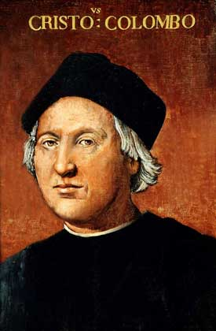 | 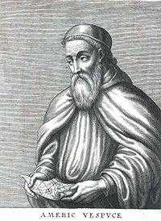 | 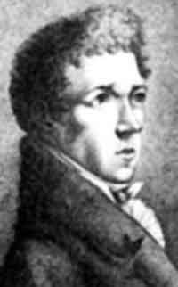 | 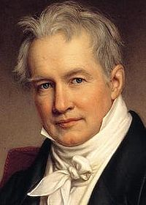 | 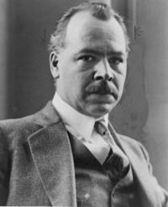
Х. Колумб | А. Веспуччи | Г. Лангсдорф | А. Гумбольдт | Н. Вавилов
Открыл все крупные острова Карибского моря, а также два материка- Южную и Северную Америку. | Исследовал материк и доказал, что Колумбом открыты два материка. | Изучение природы и коренного населения внутренних районов Бразилии. | Изучение природы Южной Америки, создал первую карту материка. | Установил географические центры древних очагов земледелия и происхождение культурных растений.
- Изучение нового материала.

Слайд 6. 4 тур. «Рельеф и полезные ископаемые». Учащиеся отвечают на вопросы, опираясь на ранее полученные знания, работая по физической и карте строения земной коры.

Вопросы:
Слайд 7. 1) Особенности рельефа Южной Америки? (В рельефе Ю.Америки выделяют две части. Восток занят равнинами, а на западе протянулись горные цепи Анд).
2) Почему в тектоническом строении материка выделяют две части? (Западная часть материка – результат взаимодействия двух литосферных плит).
*** 3) Назовите плиты, которые взаимодействовали друг с другом. С какой скоростью происходило их движение? (Тихоокеанская и Южноамериканская, скорость движения- 6 см/год).
4) Вспомните, какие процессы происходят при столкновении двух разных плит. ( Океаническая плита подвигается под континентальную, образуя желоб. Край континентальной плиты сминается в складки, образовав горы Анды).
5) Назовите среднюю высоту Анд. (5000 м).
Слайд 8. 6) Какова абсолютная высота гор, как называется высочайшая вершина Анд? (гора Аконкагуа, 6960м )
7) Какие горы по возрасту, почему? (Анды – молодые горы, их формирование до сих пор продолжается, здесь часто происходят землетрясения, извержения вулканов, вулкан Котопахи.)
8) К каким тектоническим структурам приурочены равнины востока? ( Восток материка – равнины и низменности приурочены к прогибам платформы.)
Слайд 9. 9) Длительное разрушение платформы и вертикальное движение привели к образованию плоскогорий. Каких? (Бразильского и Гвианского).
10) Назовите номенклатурные объекты восточной части материка (Амазонская, Оринокская, Ла-Платская низменности, Бразильское, Гвианское плоскогорье).
Слайд 10. 11) Какую форму рельефа из выше названных местные жители называют «Болотом дьявола». Почему? (Амазонская низменность неглубоко изрезана сетью полноводных рек и покрыта влажными экваториальными лесами. Во время дождей вода поднимается до середины стволов деревьев, и появляется сплошное пространство воды).
12) Какими полезными ископаемыми богат материк? (нефть, газ, уголь, железо, марганец, никель, медь, бокситы)
13) На языке индейцев слово «Анды» означает полезное ископаемое. Какое? (медь)
14) Объясните закономерности размещения месторождений полезных ископаемых на материке? (Анды богаты цветными и редкими металлами. Внедрение магмы в осадочные породы привело к образованию крупнейших в мире месторождений медных, молибденовых, оловянных, серебряных руд. На плоскогорьях Востока есть месторождения железных, марганцевых руд, никеля, залежи бокситовых, содержащих алюминий. Во впадинах и прогибах платформ найдены нефть, природный газ, уголь).

IV . Закрепление.

Слайд 11. 5 тур. «Контурная карта».
Учащиеся получают задания:
1). Подписать крупные формы рельефа.
2). Отметить месторождения полезных ископаемых.

Слайд12. Проверь себя!

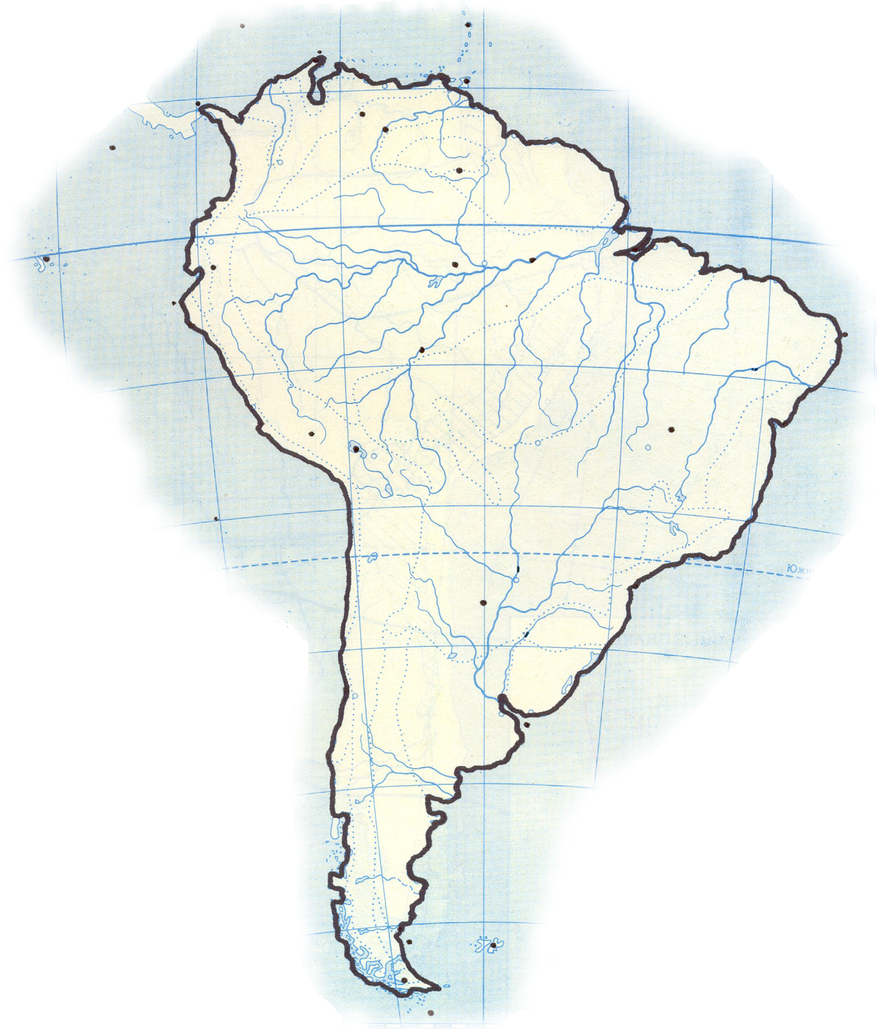

-Подведение итогов «Мозгового штурма». Оценки за урок.

IV. Домашнее задание: § 41, учить по карте номенклатурные объекты

Литература.
- В.А. Коринская, И.В. Душина, В.А Щенев. География материков и океанов 7 класс. Дрофа. М. «Дрофа», 2007
- Н.П. Смирнова, А.А. Шибанова. По материкам и океанам (книга для чтения по географии материков и океанов). М.- «Просвещение», 1988
- Атлас. География материков и океанов. М. «Дрофа», 2007
- К.С. Лазаревич (общая редакция). Я иду на урок географии. М.- «Первое сентября», 2000
- Иллюстративный материал ресурсов сети Интернет.

